5. STOKOVÉ SÍTĚ

Definice odpadních vod:
Jsou to vody použité ze sídlišť,domácností, obcí,závodů, zdravotních zařízení a jiných objektů či zařízení, které po použití mají změněnou jakost (teplotu, složení), pokud mohou ohrozit nebo omezit jakost povrchových nebo podzemních vod.

Dělení:

Splaškové – vznikají v obytných celcích, v hygienických celcích výrobních, průmyslových a zemědělských závodů. Mají většinou ustálenou kvalitu s převahou organického znečištění ve všech formách. Nekladou zvláštní požadavky na provedení stokové sítě a lze je vyčistit běžnými mechanicko-biologickými postupy.
Organické látky v těchto vodách jsou směsí mnoha látek. Převážně jsou to bílkoviny (40-60%), cukry ( 25-50%), tuky a oleje (10%). V menším množství jsou zde obsaženy povrchově aktivní látky, pesticidy, fenoly a jiné org.sloučeniny.
Anorganické složky jsou dány složením dodávané pitné vody.

Průmyslové – vznikají ve výrobních procesech jako vody technologické nebo chladící. Mají velmi proměnlivou kvalitu i množství. Mohou se odvádět společně se splaškovou kanalizací pouze pokud svých charakterem neohrožují kvalitu stokové sítě a čistící proces. Složení i vlastnosti průmyslových odp. vod záleží na výrobním procesu v podniku. Dnes už většina velkých prům. podniků má vlastní předčištění, neboť jejich odp. voda byla často nezpracovatelná běžnými čistícími metodami.

Srážkové – mají původ v dešťových srážkách a tání sněhu, dostávají se do kanalizace ze střech budov a nezpevněných ploch. Jejich množství je závislé od intenzity dešťových srážek a teplotních změn. Nejvíce vody je na začátku deště a mají nejvyšší organické a anorganické znečištění. Nejsou to jen splachy z povrchu, ale zvýšené průtoky uvolní i usazeniny z bezdeštného období.

Městské – je to směs splaškových vod, průmyslových vod a srážkových vod. U velkých měst převládají vody splaškové v závislosti na podílu průmyslu.
Množství závisí na kolísání odběru vody. Minimum je v časných ranních hodinách, v průběhu dne jsou zaznamenána dvě maxima – 13-15 a 18-20 hodin.
Průměrné množství v 70-tých letech se počítalo asi 280 l /obyv./de. Ve velkých městech jsou hodnoty mnohem vyšší a dosahovaly až 500 l /obyv./den.
V současné době se úsporným šetřením počítá asi 130 l /obyv./den.

Infekční – vznikají v infekčních odděleních nemocnic, sanatorií a léčeben, výrobnách léků, v mikrobiologických laboratořích, kafileriích apod. Obsahují velké množství choroboplodných zárodků, které mohou být zdrojem infekcí a epidemií. Z těchto důvodů mají mít tyto vody zvláštní režim. Mají mít samostatnou kanalizaci a před napojením do veřejné kanalizace by měly být desinfikovány (sterilizací v autoklávech nebo chemicky).

Podzemní – patří do kategorie neznečištěných, tzv. balastních vod. Jsou to vody nežádoucí, neboť zvyšují průtoky, ochlazují odp. vodu (negativní při biolog.čištění).
Jsou to jednak vody ze stavebních výkopů, ale nejčastěji průsaky do kanalizace z nekvalitně provedených kanalizačních stok.
Soustavy stokových sítí:

Podle způsobu odvádění odpadních vod ze zájmového území existují tři soustavy stokových sítí.
• soustava jednotná
• soustava oddílná
• soustava kombinovaná

Soustava jednotná
Všechny druhy odpadní vody (srážkové, splaškové,průmyslové) jsou odváděny společně jednou stokovou sítí. Pro dimenzování této sítě je rozhodující max.okamžitý průtok. Z ekonomických důvodů se však tyto stoky nenavrhují na extrémní průtoky, ale pouze menší množství a zařazují se na síť odlehčovací komory.
Ty jsou počítány na určitý zřeďovací poměr. Výhodou jednotné sítě je i pozitivní vliv na provoz sítě. Při deštích dochází k proplachu a kanalizace se nezanáší.
Nevýhodou je částečné vypouštění naředěných odp. vod. Do toků z odlehčovacích komor. Eliminovat to lze výstavbou dešťových zdrží.

Soustava oddílná
Odpadní vody splaškové a dešťové jsou odváděny každé samostatnou kanalizací a nedochází k jejich mísení. Splaškové odp.vody tekou na ČOV a dešťové vody jsou zpravidla vypouštěny přímo do recipientu, někdy přes dešťové zdrže. Nevýhodou jsou vyšší investiční náklady na dvojí kanalizaci. Navíc splašková kanalizace není proplachovaná a tím se může víc zanášet.
Většinou se oddílná kanalizace staví v malých obcích nebo v místech, kde recipient je málo vodnatý, kde by při dešťových přepadech voda nebyla dostatečně naředěna.

Soustava kombinovaná
Používá se např. při odkanalizování okrajových území velkých celků. Nebo se kombinují u velkých ploch dešťové odtoky ze střech přímo do toků (voda neznečištěná) a zbytek z kontaminovaných ploch jde přímo do splaškové kanalizace.

Speciální druhy kanalizace
Jsou to moderní způsoby odkanalizování převážně oddílné kanalizace. Používají se v místech se špatných podložím-skalní horniny, tekoucí písky,.. příp v místech, kde není možné zajistit gravitační spád kanalizace (min.5 %) nebo při odkanalizování sezónních zařízení.
Podtlaková(vakuová) kanalizace pracuje na principu vyvození podtlaku na kanal.síti. V celém systému kanalizace je udržován podtlak pomocí podtlakových čerpadel(vývěv) a odp. voda je nasávána do akumulační stanice při každém otevření domovní přípojky se sacím ventilem. Systém má centrální vakuovou stanici. Po naplnění akumulační jímky je odp. voda gravitačně nebo přečerpáním dopravena na ČOV. Systém je řízen automaticky. Podtlak je udržován na hodnotě 0,06-0,08 MPa.
Potrubí je z PVC nebo PE v DN 80-250 mm a sklonu 2%_{o}.
Tlaková kanalizace je druhý užívaný způsob. Je založena na principu tlakové dopravy OV. Provozní tlak celé soustavy je 0,5 – 3 MPa a je vytvářen soustavou čerpadel osazených na domovních čerpacích stanicích s akumulačními jímkami, do kterých OV natékají gravitačně. Celý systém je vybaven proplachovací stanicí a 1-2x denně se 15-20minut provádí proplach směsí voda a tlakový vzduch (kvůli zanášení).
Potrubí je z PVC nebo PE se sklonem min. 3%_{o} a je uloženo v nezámrzné hloubce 1-1,2 m.

Tvary a rozměry stok:

Pro stoky se přednostně používají tvary kruhové, vejčité a tlamové.

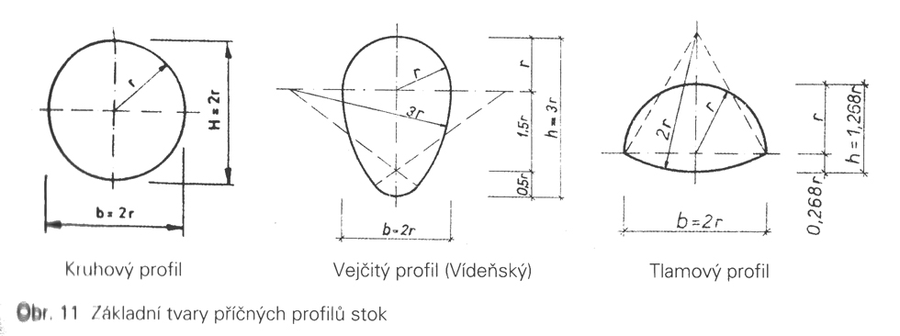

Kruhový profil Vejčitý profil (Vídeňský) Tlamový profil

Kruhový profil je nejrozšířenější průřezový profil stok. Středně vyhovuje z hlediska
hydraulického, je velmi výhodný z hlediska konstrukčního a prováděcího (nejsnáze se vyrábí jako prefabrikát).

Vejčitý profil je nejvýhodnější z hlediska hydraulického a statického. Nevýhodou je převýšení profilu, takže jej lze použít v úsecích s dostatečnou výškou nadloží. Kromě běžného ,tzv.vídeňského profilu se používá tzv. Pražský normál složený z kruhových oblouků.

Tlamový (stlačený) profil je nejméně vhodným profilem z hlediska statiky i hydrauliky. Používá se ve stísněných výškových profilech a pro úseky s velkými průtoky (stálý proplach). Nejčastěji jsou to kmenové stoky, sběrače.

Podle přístupnosti vnitřního prostoru stok pro potřeby kontroly, údržby, oprav je možno profily stok rozdělit:
DN < 800 mm - neprůlezný profil
DN 800 – 1500 - průlezný profil
DN > 1500 - průchozí profil

Samostatnou kategorií tvoří tzv. kolektory, což jsou podzemní liniové stavby průchozího profilu, ve kterých jsou soustředěny všechny podzemní inženýrské sítě v daných trasách ( voda, elektrické rozvody, telefonní rozvody,..)

Materiál a konstrukce stok

Stoky trubní
1.Kameninové- jsou jedny z nejstarších materiálů. Je to keramika se slinutým barevným střepem opatřeným na povrchu vysoce odolnou glazurou.
Jsou vyrobeny z přírodního jílu, šamotu (pálená hlína) a vody. Do směsi jílů se přidává 20-30% šamotu (již vypáleného a rozemletého jílu nebo recyklované kameninové výrobky) a 15-20% vody. Připravená směs se ve vakuových lisech tvaruje většinou do tvaru roury, namáčí do glazury a vypaluje při 1200 ºC.
Kameninové roury jsou známé
- chemickou odolností (kyselinám i louhům),
- mechanickou pevností
- dobrou těsností spojů
- hladkostí roury (malý hydraulický odpor, nedochází k zarůstání trub)
- tvrdost glazury, odolnost vůči oděru
- vysoká životnost ( min. 100 let)
Roury se spojují hrdlovým spojem s vlepeným pryžovým těsněním nebo převlečnou spojkou nebo manžetou.

2. Betonové, železobetonové – jsou klasickým materiálem s konstantními vlastnostmi, dobrou statikou, možností kombinace s jinými materiály.
Betonová směs pro výrobu je tvořena ze tří frakcí tříděného kameniva , směsi síranovzdorného cementu proti agresivitě prostředí, vody a dalších přísad.
Vyrábí se na vibrolisech, které zajišťují dokonalé zpracování betonové směsi.
Někdy se používá výstelka – čedič, kamenina, plast,.. Ukládá se většinou do pískového podloží.

Plastové trouby je nejmladší z používaných materiálů. Z jeho výhod je pevnost, pružnost, nízká váha, chemická odolnost .
Vyrábí se z PVC neměkčeného (odolnost v rozsahu pH-2-12, tepelně stálé do 60ºC podle průměru.
Dále se používá PE pro tlakové potrubí a odolné potrubí proti rozpouštědlům, olejům,kyselinám a louhům.
Někdy se užívá polypropylén. Výhodou je odolnost proti teplotě, proto se z něj vyrábí i vnitřní rozvody teplé vody. Spoje se lepí nebo svařují.

Sklolaminát je novým materiálem. Využívá všech vlastností kompozitních materiálů.
Je velice pevné, teplotně i chemicky stálé,odolné vůči UV záření s nízkou hmotností. Je vyrobeno ze směsi skleněných vláken, pryskyřice a plniva(křemenné písky,vápenná moučka). Vyrábí se litím nebo odstřeďováním.

Tvárná litina je poměrně novým materiálem s výbornými vlastnostmi. Je to železný materiál, který obsahuje 2,2-4% uhlíku, který je vykrystalizován ve tvaru kuliček.
Tvarovky jsou odlévány do pískových forem a vnitřní odolnost způsobuje výstelka z polyuretanu nebo cementovou maltou, čímž získá vysokou odolnost proti oděru. Vnější povrch je pozinkován nebo opatřen epoxidovým lakem.

Tavený čedič vzniká přetavením a opětovným vytvarováním přírodního materiálu –olivinického čediče. Je velmi tvrdý ( v Mohrově stupnici – 8), má nulovou nasákavost, výbornou chemickou odolnost.
Stoky zděné z cihel se staví z vypálených kyselinovzdorných cihel, keramických tvárnic nebo taveného čediče. Nevýhodou je velký podíl ruční práce, výhodou je chemická odolnost a odolnost proti obrusu. Používají se hlavně při sanaci stávajících stok.

Stoky z prefabrikátů- mohou to být betonové nebo železobetonové roury různého tvaru , segmentové oblouky nebo kolektory.

Monolitické stoky – jsou lité z betonu přímo na místě. Provádí se většinou u hlavních stok nebo sběračů. Betonují se v hloubeném nebo paženém výkopu.

Objekty na stokové síti

Vstupní šachty jsou navrhovány všude tam, kde se mění směr hlavní stoky, mění se materiál, spojuje se více stok apod. Slouží provozovateli pro pravidelnou kontrolu, čištění a manipulaci na stokové síti. Jejich vzdálenost je většinou 50 m, u průchozích stok 100 m a víc.

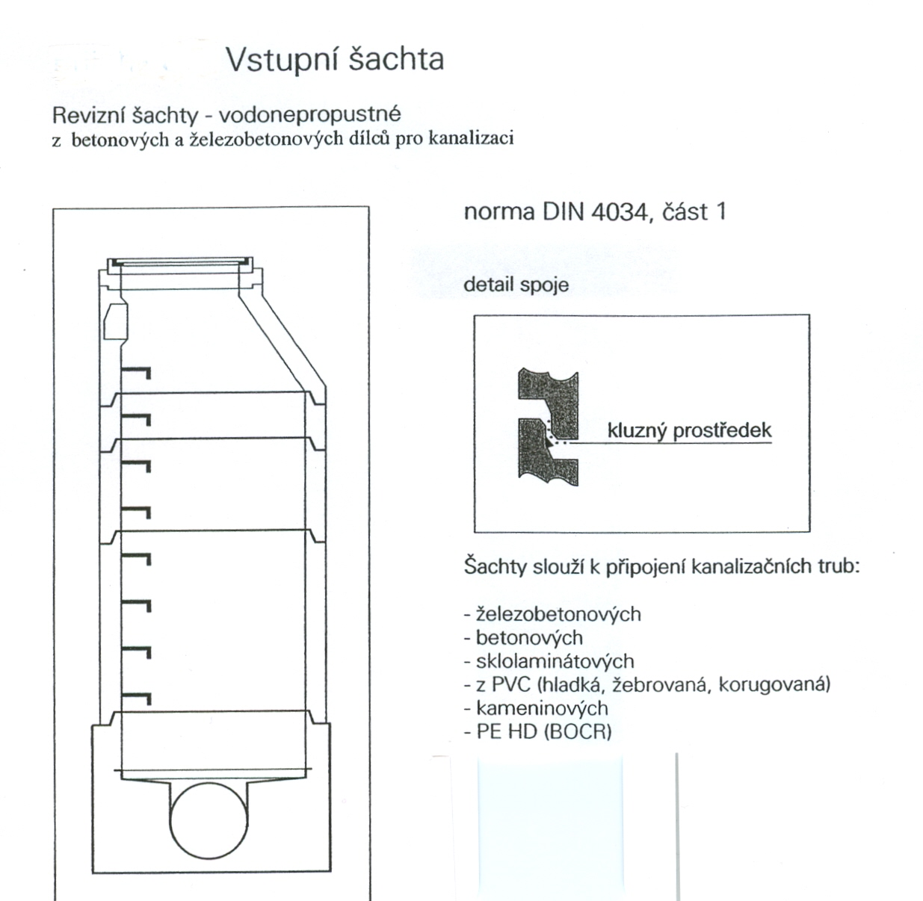
Větrací šachty jsou navrhovány na průlezných a průchozích šachtách. Jsou užívány k odvětrávání kanalizační stoky. Nemají stupadla.

Proplachovací šachty používají se v místech s malými průtoky k proplachům. Jsou opatřeny stavítkem, za kterým nastoupá voda a jeho náhlým zvednutím se vlnou propláchne kanalizace.

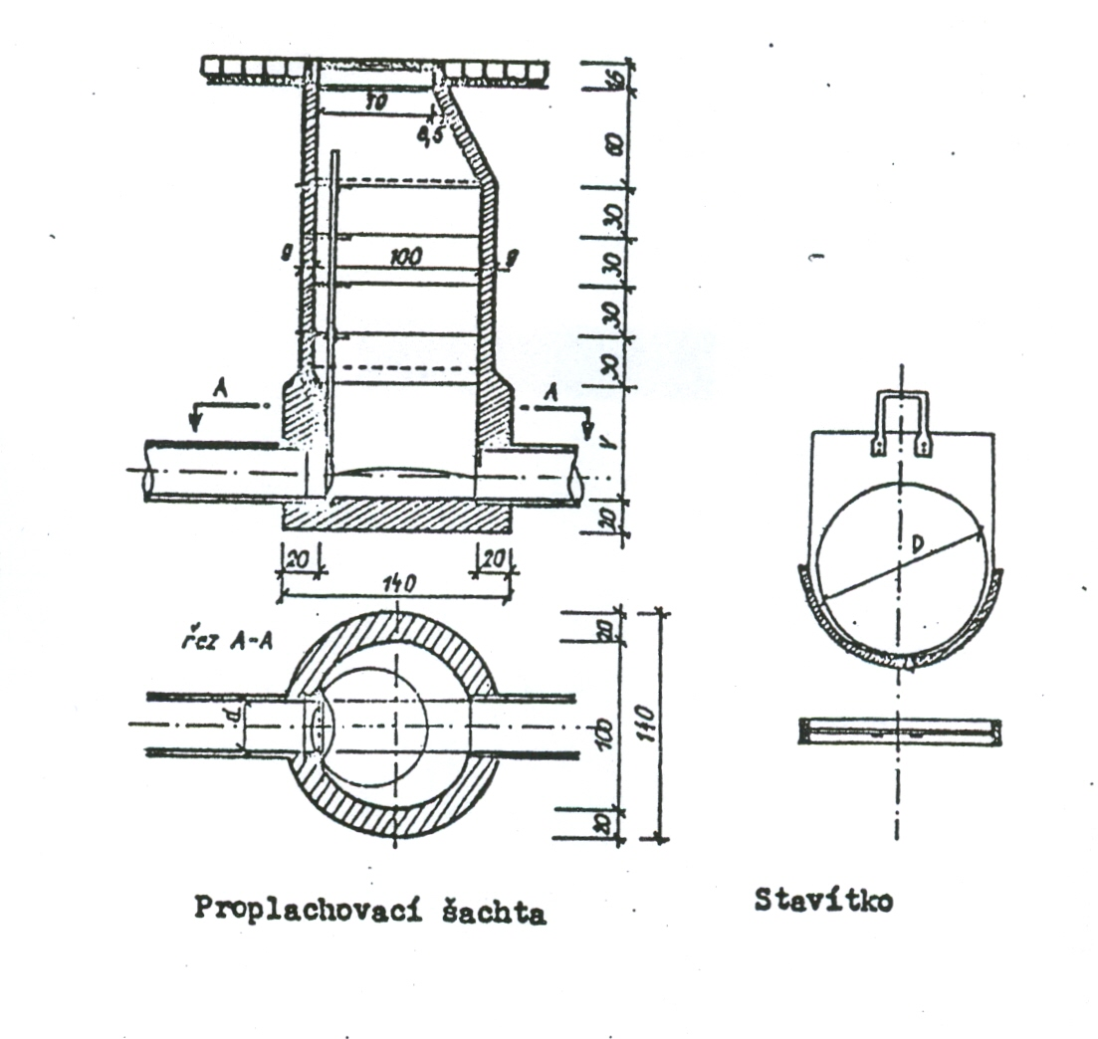

Spadiště a skluzy jsou stavěny v místech, kde je nutno překonat výškový rozdíl.

Shybka je prostup pod níže položeným místem (pod korytem řeky).

Odlehčovací komory slouží k odlehčení dešťových vod z kanalizace. Někdy jsou používány tzv, vírové separátory. V komorách jsou osazovány větš. přelivné hrany.

Dešťové vpustě jsou zařízení, která kontrolují vtok dešťové vody do kanalizace. Rozeznáváme uliční vpusti, což jsou litinové mříže s rámem o průměru 500 mm. Uvnitř vpusti je záchytný koš na plachy.
Dále to mohou být chodníkové vpusti, což je mřížka na boku chodníku, která má boční vtok. Horské vpusti jsou mříže v nezpevněných terénech (v šikmých svazích).

Dešťové nádrže jsou objekty na síti před odlehčovací komorou, které mají zachytit první plachy s největším znečištěním.

